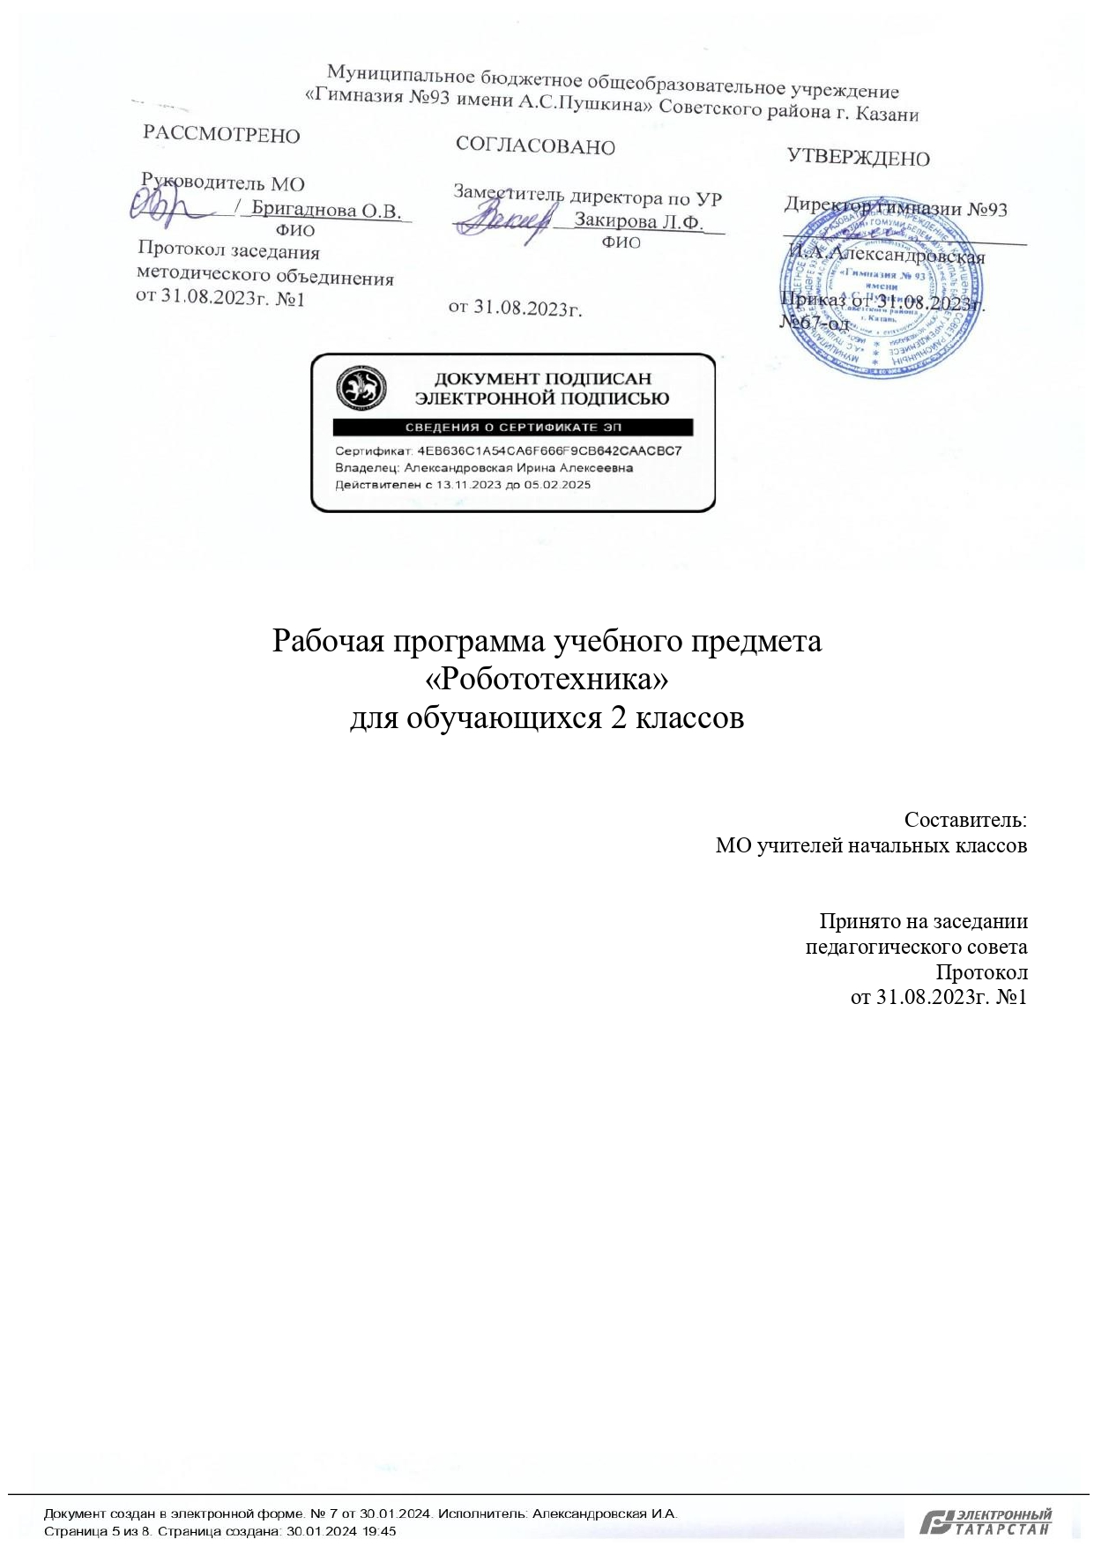
Рабочая программа учебного курса «Робототехника» на уровне начального общего образования составлена на основе Требований к результатам освоения программы начального общего образования Федерального государственного образовательного стандарта начального общего образования (далее – ФГОС НОО), Федеральной образовательной программы начального общего образования (далее – ФОП НОО), а также ориентирована на целевые приоритеты, сформулированные в федеральной рабочей программе воспитания.
Количество часов, отведённых на изучение «Робототехники» – 1 час в неделю, 34 ч.
СОДЕРЖАНИЕ УЧЕБНОГО ПРЕДМЕТА
2 КЛАСС

Основы механики. Конструктор. Типы деталей конструктора. Блоки, балки, элементы вращения. Механика. Области применения механики. Правила работы с конструктором. Компоновка деталей набора. Правила сопряжения и разъединения деталей. Техника безопасности при работе с компьютером, электрическими и механическими деталями, а также конструктивными элементами набора. Понятие вращения. Передача вращения. Ось. Ведущая и ведомая оси. Зубчатые колеса и передача вращения в одной плоскости. Понятие и область применения повышающей и понижающей передач. Понятие алгоритма. Линейный алгоритм. Программа. Виды команд для модели-исполнителя. Правила подключения, запуска и прекращения выполнения программы исполнителем.
Проектирование робота. Ременная передача. Области применения ременной передачи. Передача вращения с помощью различных конструкций ременной передачи. Передача вращения в другую плоскость. Коронная/коническая передача. Области применения коронной/конической передачи. Датчик расстояния. Режимы работы датчика. Программные средства настройки датчика. Взаимосвязь датчика расстояний с другими элементами модели. Инженерная задача. Инженерный продукт. Робот как средство решения инженерной задачи. Замысел. Оформление замысла. Технологии работы над инженерной задачей. Правила оформления инженерной задачи. Мозговой штурм. Особенности проведения мозгового штурма.
Прикладная робототехника. Гребенчатая передача. Области применения гребенчатой передачи. Червячная передача. Области применения червячной передачи. Датчик наклона. Режимы работы датчика. Программные средства настройки датчика наклона. Взаимосвязь датчика наклона с другими элементами модели. Изобретательская задача. Робот как продукт работы изобретателя. Техническая документация на разных этапах работы над моделью. Оформление замысла, документации для воспроизводства, презентационных материалов.
ПЛАНИРУЕМЫЕ ОБРАЗОВАТЕЛЬНЫЕ РЕЗУЛЬТАТЫ

Изучение робототехники во 2 классе направлено на достижение обучающимися личностных, метапредметных и предметных результатов освоения учебного предмета.

ЛИЧНОСТНЫЕ РЕЗУЛЬТАТЫ
К личностным результатам освоения программы относятся:
- понимание важности научных знаний для жизни человека и развития общества; формирование предпосылок к становлению внутренней позиции личности; познавательных интересов, позитивного опыта познавательной деятельности, умения организовывать самостоятельное познание окружающего мира (формирование первоначальных представлений о научной картине мира);
- понимание ценности труда в жизни человека и общества; уважение к труду и людям труда, бережное отношение к результатам труда; навыки самообслуживания; понимание важности добросовестного и творческого труда; интерес к различным профессиям (трудовое воспитание).
Формирование личностных результатов происходит в основном за счет содержания и рекомендованной формы выполнения заданий.

МЕТАПРЕДМЕТНЫЕ РЕЗУЛЬТАТЫ
К метапредметным результатам освоения курса относятся:
- овладение познавательными универсальными учебными действиями:
  - использовать наблюдение для получения информации о признаках изучаемого объекта;
  - проводить по предложенному плану опыт/простое исследование по установлению особенностей объекта изучения, причинно-следственных связей и зависимостей объектов между собой;
  - сравнивать объекты, устанавливать основания для сравнения;
  - объединять части объекта (объекты) по определенному признаку;
  - определять существенный признак для классификации; классифицировать изучаемые объекты;
  - формулировать выводы по результатам проведенного исследования (наблюдения, опыта, измерения, классификации, сравнения);
  - создавать несложные модели изучаемых объектов с использованием знаково-символических средств;
  - осознанно использовать межпредметные понятия и термины, отражающие связи и отношения между объектами, явлениями, процессами окружающего мира (в рамках изученного);
- овладение регулятивными универсальными учебными действиями:
  - понимать учебную задачу, удерживать ее в процессе учебной деятельности;
  - планировать способы решения учебной задачи, намечать операции, с помощью которых можно получить результат; выстраивать последовательность выбранных операций;
  - оценивать различные способы достижения результата, определять наиболее эффективные из них;
  - устанавливать причины успеха/неудач учебной деятельности; корректировать свои учебные действия для преодоления ошибок;
- овладение коммуникативными универсальными учебными действиями:
  - использовать языковые средства, соответствующие учебно-познавательной задаче, ситуации повседневного общения;
  - участвовать в диалоге, соблюдать правила ведения диалога (слушать собеседника, признавать возможность существования разных точек зрения, корректно и аргументированно высказывать свое мнение) с соблюдением правил речевого этикета;
- овладение умениями участвовать в совместной деятельности:
  - обсуждать и согласовывать способы достижения общего результата;
  - распределять роли в совместной деятельности, проявлять готовность быть лидером и выполнять поручения;
- овладение умениями работать с информацией:
  - анализировать текстовую, графическую, звуковую информацию в соответствии с учебной задачей.

ПРЕДМЕТНЫЕ РЕЗУЛЬТАТЫ

Освоение программы начального курса робототехники должно позволить достигнуть таких предметных результатов, как:
- знание основных принципов механической передачи движения;
- понимание влияния технологической деятельности человека на окружающую среду и здоровье;
- знание области применения и назначения инструментов, различных машин, технических устройств;
- умение работать по предложенным инструкциям;
- умение творчески подходить к решению задач, связанных с моделированием, или задач инженерного, творческого характера;
- умение довести решение задачи до работающей модели;
- умение работать над проектом в команде, эффективно распределять обязанности.

Ученики получат возможность:
- развить творческое мышление при создании действующих моделей;
- развить словарный запас и навыки общения при объяснении работы модели;
- сформировать навыки проведения экспериментального исследования, оценки (измерения) влияния отдельных факторов;
- развить навыки проведения систематических наблюдений и измерений;
- сформировать навыки написания и воспроизведения сценария с использованием модели для наглядности и драматургического эффекта;
- развить мелкую мускулатуру пальцев и моторику кисти.

ТЕМАТИЧЕСКОЕ ПЛАНИРОВАНИЕ
2 КЛАСС
№ п/п | Наименование разделов и тем программы | Количество часов | Электронные (цифровые) образовательные ресурсы
№ п/п | Наименование разделов и тем программы | Всего | Электронные (цифровые) образовательные ресурсы
1 | Основы механики | 12 | Электронные образовательные ресурсы для начальной школы  https://rosuchebnik.ru/material/spisok-eor-nachalnaya-shkola/
2 | Проектирование робота | 10 | Электронные образовательные ресурсы для начальной школы  https://rosuchebnik.ru/material/spisok-eor-nachalnaya-shkola/
3 | Прикладная робототехника | 10 | Электронные образовательные ресурсы для начальной школы  https://rosuchebnik.ru/material/spisok-eor-nachalnaya-shkola/
Резервное время |  | 2
ОБЩЕЕ КОЛИЧЕСТВО ЧАСОВ ПО ПРОГРАММЕ |  | 34

2 КЛАСС

№ п/п | Тема урока | Количество часов | Электронные (цифровые) образовательные ресурсы
1 | Вводный урок. Что такое робототехника. Техника безопасности | 1 | Электронные образовательные ресурсы для начальной школы  https://rosuchebnik.ru/material/spisok-eor-nachalnaya-shkola/
2 | Идея создания роботов. История робототехники | 1 | Электронные образовательные ресурсы для начальной школы  https://rosuchebnik.ru/material/spisok-eor-nachalnaya-shkola/
3 | Конструктор. Типы деталей конструктора | 1 | Электронные образовательные ресурсы для начальной школы  https://rosuchebnik.ru/material/spisok-eor-nachalnaya-shkola/
4 | Блоки, балки, элементы вращения | 1 | Электронные образовательные ресурсы для начальной школы  https://rosuchebnik.ru/material/spisok-eor-nachalnaya-shkola/
5 | Первые представления о механике | 1 | Электронные образовательные ресурсы для начальной школы  https://rosuchebnik.ru/material/spisok-eor-nachalnaya-shkola/
6 | Работа с инструкцией по сборке | 1 | Электронные образовательные ресурсы для начальной школы  https://rosuchebnik.ru/material/spisok-eor-nachalnaya-shkola/
7 | Оформление инженерной идеи | 1 | Электронные образовательные ресурсы для начальной школы  https://rosuchebnik.ru/material/spisok-eor-nachalnaya-shkola/
8 | Знакомство с передачей вращения | 1 | Электронные образовательные ресурсы для начальной школы  https://rosuchebnik.ru/material/spisok-eor-nachalnaya-shkola/
9 | Знакомство с повышающей или понижающей передачей | 1 | Электронные образовательные ресурсы для начальной школы  https://rosuchebnik.ru/material/spisok-eor-nachalnaya-shkola/
10 | Понятие алгоритма. Линейный алгоритм. Программа | 1 | Электронные образовательные ресурсы для начальной школы  https://rosuchebnik.ru/material/spisok-eor-nachalnaya-shkola/
11 | Управление моделью с компьютера — элементы программирования | 1 | Электронные образовательные ресурсы для начальной школы  https://rosuchebnik.ru/material/spisok-eor-nachalnaya-shkola/
12 | Управление моделью с компьютера — элементы программирования | 1 | Электронные образовательные ресурсы для начальной школы  https://rosuchebnik.ru/material/spisok-eor-nachalnaya-shkola/
13 | Актуализация сведений о механике | 1 | Электронные образовательные ресурсы для начальной школы  https://rosuchebnik.ru/material/spisok-eor-nachalnaya-shkola/
14 | Знакомство с ременной передачей | 1 | Электронные образовательные ресурсы для начальной школы  https://rosuchebnik.ru/material/spisok-eor-nachalnaya-shkola/
15 | Знакомство с коронной передачей | 1 | Электронные образовательные ресурсы для начальной школы  https://rosuchebnik.ru/material/spisok-eor-nachalnaya-shkola/
16 | Знакомство с датчиком расстояния | 1 | Электронные образовательные ресурсы для начальной школы  https://rosuchebnik.ru/material/spisok-eor-nachalnaya-shkola/
17 | Технология работы над инженерным продуктом | 1 | Электронные образовательные ресурсы для начальной школы  https://rosuchebnik.ru/material/spisok-eor-nachalnaya-shkola/
18 | Технология работы над инженерным продуктом | 1 | Электронные образовательные ресурсы для начальной школы  https://rosuchebnik.ru/material/spisok-eor-nachalnaya-shkola/
19 | Инженерная задача — мозговой штурм | 1 | Электронные образовательные ресурсы для начальной школы  https://rosuchebnik.ru/material/spisok-eor-nachalnaya-shkola/
20 | Инженерная задача — мозговой штурм | 1 | Электронные образовательные ресурсы для начальной школы  https://rosuchebnik.ru/material/spisok-eor-nachalnaya-shkola/
21 | Инженерная задача — правила оформления | 1 | Электронные образовательные ресурсы для начальной школы  https://rosuchebnik.ru/material/spisok-eor-nachalnaya-shkola/
22 | Инженерная задача — правила оформления | 1 | Электронные образовательные ресурсы для начальной школы  https://rosuchebnik.ru/material/spisok-eor-nachalnaya-shkola/
23 | Что мы знаем об инженерной задаче? | 1 | Электронные образовательные ресурсы для начальной школы  https://rosuchebnik.ru/material/spisok-eor-nachalnaya-shkola/
24 | Что мы знаем об инженерной задаче? | 1 | Электронные образовательные ресурсы для начальной школы  https://rosuchebnik.ru/material/spisok-eor-nachalnaya-shkola/
25 | Знакомство с гребенчатой передачей | 1 | Электронные образовательные ресурсы для начальной школы  https://rosuchebnik.ru/material/spisok-eor-nachalnaya-shkola/
26 | Знакомство с червячной передачей | 1 | Электронные образовательные ресурсы для начальной школы  https://rosuchebnik.ru/material/spisok-eor-nachalnaya-shkola/
27 | Знакомство с датчиками наклона | 1 | Электронные образовательные ресурсы для начальной школы  https://rosuchebnik.ru/material/spisok-eor-nachalnaya-shkola/
28 | Сложные задачи на программирование моделей | 1 | Электронные образовательные ресурсы для начальной школы  https://rosuchebnik.ru/material/spisok-eor-nachalnaya-shkola/
29 | Изобретательская задача — мозговой штурм | 1 | Электронные образовательные ресурсы для начальной школы  https://rosuchebnik.ru/material/spisok-eor-nachalnaya-shkola/
30 | Изобретательская задача — мозговой штурм | 1 | Электронные образовательные ресурсы для начальной школы  https://rosuchebnik.ru/material/spisok-eor-nachalnaya-shkola/
31 | Изобретательская задача — правила оформления и представления | 1 | Электронные образовательные ресурсы для начальной школы  https://rosuchebnik.ru/material/spisok-eor-nachalnaya-shkola/
32 | Творческая работа | 1 | Электронные образовательные ресурсы для начальной школы  https://rosuchebnik.ru/material/spisok-eor-nachalnaya-shkola/
33 | Резервный урок | 1 | Электронные образовательные ресурсы для начальной школы  https://rosuchebnik.ru/material/spisok-eor-nachalnaya-shkola/
34 | Резервный урок | 1 | Электронные образовательные ресурсы для начальной школы  https://rosuchebnik.ru/material/spisok-eor-nachalnaya-shkola/
ОБЩЕЕ КОЛИЧЕСТВО ЧАСОВ ПО ПРОГРАММЕ |  | 34

ЦИФРОВЫЕ ОБРАЗОВАТЕЛЬНЫЕ РЕСУРСЫ И РЕСУРСЫ СЕТИ ИНТЕРНЕТ
Электронные образовательные ресурсы для начальной школы
https://rosuchebnik.ru/material/spisok-eor-nachalnaya-shkola/

Предметы из части, формируемой участниками образовательных отношений, в 1-2 классах являются безотметочными и оцениваются «зачет» или «незачет» по итогам триместра.

